# Catálogo de Soluciones para Vertical

Formato de soluciones para cada Vertical de Persépolis.

versión 0.06

Contenido

Catálogo de Soluciones para Vertical 1

1. Propósito General de la Solución 1

2. Características de la Solución 1

1. Categoría de Solución es uno de estos valores 2

2. Tipo de Solución es uno de estos valores 2

3. Tipo de Tecnología es uno de estos valores 2

3. Diagrama de Solución 2

4. Descripción de la Solución 3

5. Otras Consideraciones o Restricciones Importantes 3

## 1. Propósito General de la Solución

Dirige la solución hacia uno, o algunos problemas relevantes su espacio de trabajo: Funcionalidad, Proceso, Actividad. Ejemplo: Esta solución busca dar corregir los errores de ingreso manuales...

## 2. Características de la Solución

|  |  |  |  |  |  |  |
| --- | --- | --- | --- | --- | --- | --- |
|  | Solución | (1) Categoría de Solución | (2) Tipo de Solución | (3) Tipo de Tecnología | Proveedor | Referencia (URL) |
| 1 |  |  |  |  |  |  |
| 2 |  |  |  |  |  |  |
| 3 |  |  |  |  |  |  |
| 4 |  |  |  |  |  |  |
| 5 |  |  |  |  |  |  |
| 6 |  |  |  |  |  |  |

### 1. Categoría de Solución es uno de estos valores

Puede haber casos en los que muchos apliquen. Escoger sólo la opción que prevalezca.

* Aplicación
* Fuente de información
* Interoperación

### 2. Tipo de Solución es uno de estos valores

Puede haber casos en los que muchos apliquen. Escoger sólo la opción que prevalezca.

* (Soluciones para mejorar la) Calidad
* (Soluciones para aumentar la) Automatización
* (Soluciones para) Innovación
* Comunicación (y uso de redes sociales)
* Dispositivos
* Oportunidades TIC para Vertical (soluciones que no existan)

### 3. Tipo de Tecnología es uno de estos valores

Puede haber casos en los que muchos apliquen. Escoger sólo la opción que prevalezca.

* Geo-referencia
* Analítica
* Dispositivo
* Software
* App Móvil
* Hardware
* Comunicación
* Infraestructura

## 3. Diagrama de Solución

Presenta las partes lógicas de la solución y sus relaciones. Indica además los tipos de información que fluye entre las partes.

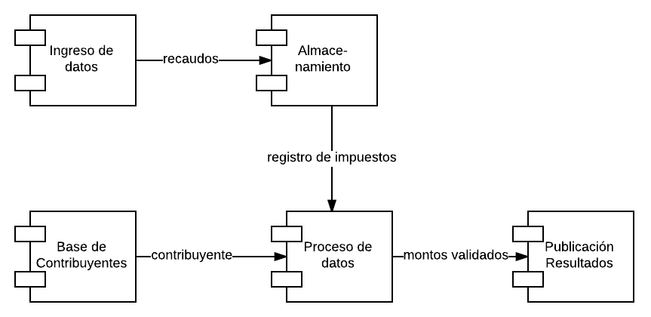

Imagen 1. Diagrama ejemplar de una solución, sus partes, relaciones y la información intra-modular.

## 4. Descripción de la Solución

Se describen las partes de la solución y se nombran las restricciones o fuerzas que el contexto de la solución presupone. Ejemplo: cumplimiento de normas, tiempos críticos de respuestas, requisitos de seguridad, etc.

|  |  |  |
| --- | --- | --- |
|  | Parte | Descripción |
| 1 | Ingreso de datos de contribuciones | Se recogen 3 datos imporantes, como son:… Uno de estos datos proviene de un sistema externo... |
| 2 |  |  |

|  |  |  |
| --- | --- | --- |
|  | Tipo de información | Descripción |
| 1 | Recaudo | Las partes del recaudo son: … Esta información es importante además por... |
| 2 |  |  |

## 5. Otras Consideraciones o Restricciones Importantes

Consideraciones de tipo normativo, funcional, financiero, o de calidad que la solución debe cumplir. Ejemplo: Si es requerido o no algún tipo de infraestructura civil, técnica o de comunicación.

Ejemplo:

*Para esta solución la norma XYZ exige la disponibilidad ininterrumpida, sopena de multas, del 99% del tiempo.*